ESPECIFICAÇÃO FUNCIONAL

EF – GESTÃO IMOBILIÁRIA



CONTROLE DE REVISÕES

|  |  |  |
| --- | --- | --- |
| Projeto/Produto | Autor do Documento | Data do Documento |
| Especificação Funcional | Rosana Nunes | 14/07/2022 |
| Solução Técnica |  |  |

# 

SUMÁRIO

1. OBJETIVO 3

2. MAPA DE REQUERIMENTO 3

3. PROCESSO ATUAL 4

4. PROCESSO PROPOSTO NO SISTEMA ORACLE NETSUITE 6

# OBJETIVO

Apurar os valores recebidos no mês por empreendimento, aplicar a taxa de gestão imobiliária, gerar o pedido de vendas, nota fiscal correspondente, título a receber e contabilização do processo.

# MAPA DE REQUERIMENTO

Criação de Ordem de Venda automática a partir da apuração dos percentuais pré-definidos.

Criação da Ordem de Venda como etapa do processo de Faturamento, que inicia com a apuração e termina com o faturamento, tudo de forma automática e contínua.

# PROCESSO ATUAL

A gestão imobiliária nasce a partir de serviços prestados a empreendimento com sócios.

O formato de faturamento para Gestão Imobiliária é utilizado para determinar o valor a ser cobrado pela Gafisa (Matriz) de cada empreendimento, de acordo com percentual pré-determinado referente a prestação do serviço de gestão administrativa executado.

* Executa-se uma rotina por empreendimento, traz toda carteira de recebíveis (aberto/pago) do empreendimento.
* Filtrar todos os pagamentos contábeis, ou seja, tudo que o cliente pagou no mês.

Este processo é gerado após fechamento contábil.

* Identifica o valor total pago no mês e aplica a taxa acordada em contrato. Está taxa é única por empreendimento).

**Exemplo:**

Prestador: **Gafisa S/A**

Tomador: **SPE (Empreendimento/Obra com CNPJ específico).**

Recebíveis SPE (mês/ano) 08/2022 = **R$ 5.000.000,00** (Total da carteira paga no mês)

Taxa/Percentual Gafisa (ref. Gestão Imobiliária) = **2,5%**

Valor do pedido Vendas = Recebíveis (5.000.000,00) x Taxa Gestão Imobiliária (2,5%) = **R$ 125.000,00** (valor a faturar para SPE)

* Gerar um pedido de vendas para SPE na empresa Gafisa S/A.
* Não precisa gerar boleto.
* Gerar a contabilização.

# PROCESSO PROPOSTO NO SISTEMA

No sistema Netsuite contemplará as rotinas:

* Um desenvolvimento que deverá consistir na geração do pedido de venda de forma automática a partir da apuração dos valores de receita (títulos recebidos e contabilizados no período) e aplicação do % específico.

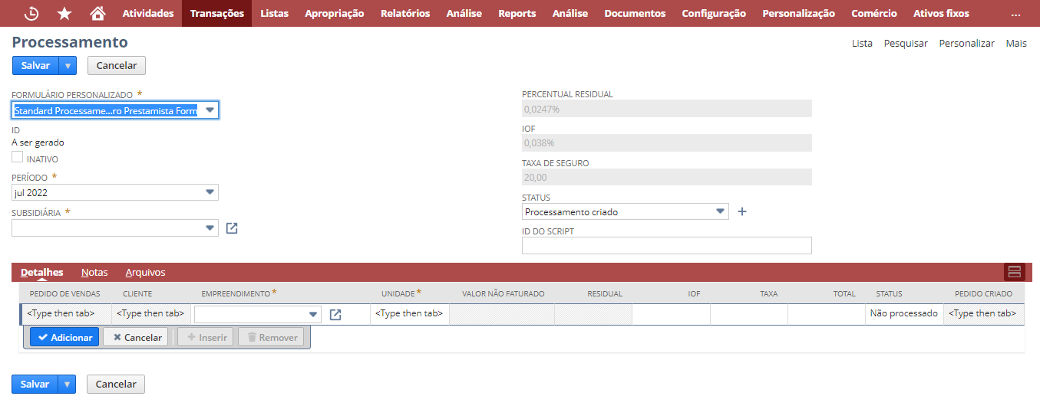

* No sistema deverá permitir a criação de pedido de venda em formato manual seguindo funcionalidade standard para o NetSuite.

* Documentos fiscais gerando Nota Fiscal de Serviço Eletrônica.

|  |  |  |
| --- | --- | --- |
| Funcionalidade | Atividade do Projeto | NetSuite/Localização/Customização |
| Fatura/Parcela | Customização RSC | Bundle RSC |
| Parcela (Quitação) | Baixa do título manual ou via retorno CNAB. | Baixa de títulos a pagar (Nativo NetSuite) |
| Contabilização | 1. Contabilização de reconhecimento da receita no mês seguinte. (identificação do crédito) 2. Fechamento do período contábil – Contas à Receber. | Contabilidade (Nativo NetSuite) |
| Busca “Fatura Quitada” | 1. Filtrar as faturas tipo parcelas (fábrica de software deverá identificar neste registro que a fatura foi gerada pela customização de parcelamento) 2. Filtrar contabilização por data de reconhecimento de receita 3. Filtrar o status – quitado 4. Filtrar o período [Data Início / Data Fim] | Lista de Fatura (Nativo NetSuite) |
| Gestão Fat. Imobiliária | 1. Criar uma tela para seleção das faturas/parcelas 2. Aplicar a % (atualmente 2%) 3. Geração do Pedido de Vendas 4. Marcar uma “Flag” na parcela que já foi paga comissão sobre a parcela e um campo para armazenar a comissão paga.   Para tirar “Flag” faz estorno do pagamento. | Customização |
| Pedido de Vendas | Geração do Pedido de Vendas | Pedido de Vendas (Nativo NetSuite) |
| Fatura | Geração da fatura + NFSe | Nativo NetSuite + Localização Avalara |
| Boleto | Boleto à Receber (Bancos) | Bundle RSC |